EFEMÉRIDES DEL MES DE JUNIO
5 DE JUNIO DÍA MUNDIAL DEL MEDIO AMBIENTE
1- RESPONDE
A) ¿POR QUÉ SE CELEBRA EL 5 DE JUNIO EL DÍA MUNDIAL DEL MEDIO AMBIENTE?
PORQUE LA ASAMBLEA GENERAL DE LAS NACIONES UNIDAS LO DECIDIÓ EN 1972.

B) ¿CREES QUE LOS HUMANOS RESPETAMOS LA NATURALEZA QUE NOS RODEA?
NO, PORQUE HACEMOS COSAS QUE CONTAMINAN.

C) ESCRIBE TRES ACCIONES QUE DEMUESTRES QUE RESPETAS LA NATURALEZA.
1. CUIDO EL AGUA
2. APAGO LAS LUCES
3. RIEGO LOS ARBOLES

10 DE JUNIO DÍA DE LOS DERECHOS ARGENTINOS SOBRE LAS ISLAS MALVINAS E ISLAS DEL ATLÁNTICO SUR.
1- INVESTIGA Y RESPONDE:
A) DEFINE SOBERANÍA.
GOBIERNO PROPIO DE UN PUEBLO O NACIÓN EN OPOSICIÓN AL GOBIERNO IMPUESTO POR OTRO PUEBLO O NACIÓN.
B) ¿POR QUÉ SE CONMEMORA EL DÍA DE LOS DERECHOS ARGENTINOS SOBRE LAS ISLAS MALVINAS E ISLAS DEL ATLÁNTICO SUR?
PORQUE EL 10 DE JUNIO DE 1829 SE DESIGNÓ COMO PRIMER GOBERNADOR DE LAS ISLAS MALVINAS A LUIS VERNET.

13 DE JUNIO DÍA DE LA FUNDACIÓN DE SAN JUAN
1- INVESTIGA Y RESPONDE
A) ¿QUIÉN FUNDÓ SAN JUAN? ¿DÓNDE Y CUÁNDO FUE?
JUAN JUFRE FUNDÓ SAN JUAN EN 1562, EN EL VALLE DE TULÚM.
B) ¿CÓMO RECIBIERON LOS INDIOS HUARPES A LOS COLONIZADORES?
LOS RECIBIERON PACÍFICAMENTE.
C) ¿QUÉ PASÓ CON LOS ABORÍGENES QUE HABITABAN EN ESTAS TIERRAS LUEGO DE LA FUNDACIÓN?
FUERON OBLIGADOS A TRABAJAR EN MINAS Y CAMPOS.
D) QUÉ ACTIVIDADES REALIZABAN LOS HUARPES?
CAZABAN ANIMALES PARA COMER, PESCABAN EN EL RÍO Y TENÍAN PLANTAS DE PAPA Y MAIZ.
2- ILUSTRA ESTE TEMA.
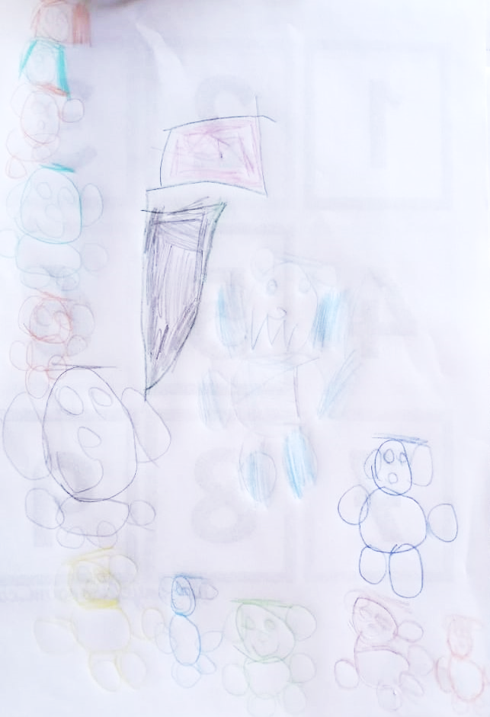
(FUNDACIÓN DE SAN JUAN)

17 DE JUNIO MARTÍN MIGUEL DE GÜEMES
1- INVESTIGA Y RESPONDE.
A) ¿QUÉ SE CELEBRA EL 17 DE JUNIO?
SE CELEBRA EL DÍA NACIONAL DE LA LIBERTAD LATINOAMERICANA, PORQUE EL 17 DE JUNIO DE 1821 FALLECIÓ EL GENERAL MARTÍN MIGUEL DE GÜEMES.
B) ¿QUIÉN FUE MARTIN MIGUEL DE GÜEMES?
FUE UN MILITAR Y PATRIOTA ARGENTINO QUE NACIÓ EN SALTA.
C) ¿QUÉ HIZO MARTÍN MIGUEL DE GÜEMES POR LA PATRIA?
AYUDÓ A SAN MARTÍN EN LA GUERRA POR LA INDEPENDENCIA. LUCHÓ EN EL NORTE CONTRA LOS REALISTAS.
2- SI PUDIERAS ESCRIBIRLE UN MENSAJE A GÜEMES ¿QUÉ LE DIRÍAS?
GRACIAS POR LUCHAR POR NUESTRA INDEPENDENCIA

20 DE JUNIO DÍA DE LA BANDERA
1- INVESTIGA Y RESPONDE.
A) ¿POR QUÉ SE RECUERDA ESTE DÍA?
PORQUE MANUEL BELGRANO FALLECIÓ UN 20 DE JUNIO.
B) ESCRIBE EN FORMA BREVE DATOS DE LA VIDA DE MANUEL BELGRANO.
NACIÓ EL 03 DE JUNIO DE 1770 EN BUENOS AIRES
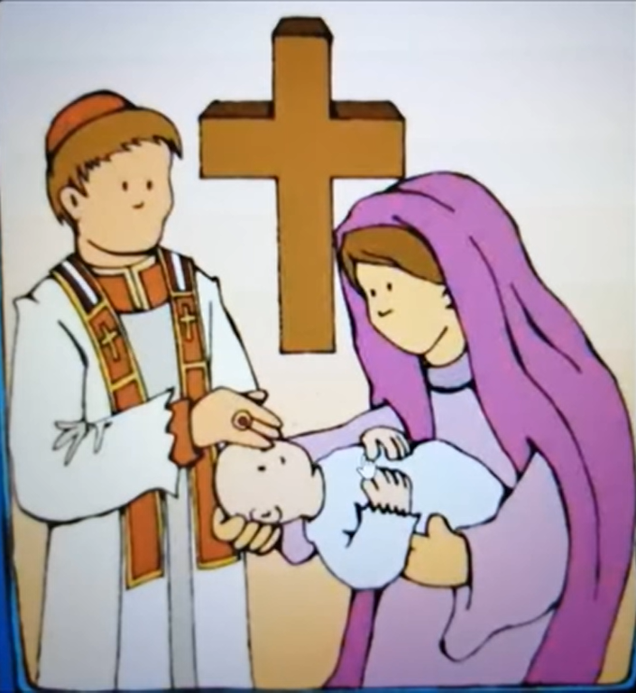
EN 1793 SE REICBIÓ DE ABOGADO EN ESPAÑA
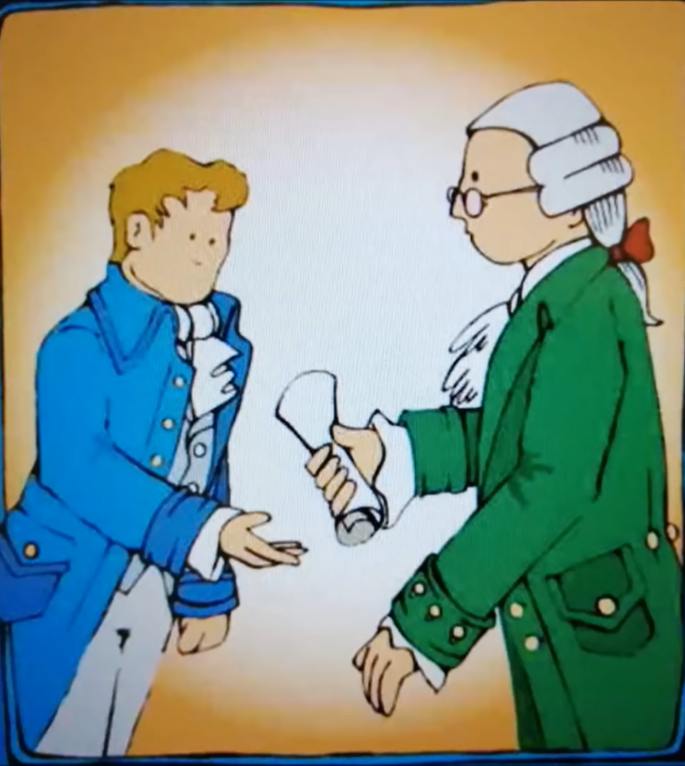
EN 1810 FUE VOCAL DE LA PRIMERA JUNTA DE GOBIERNO
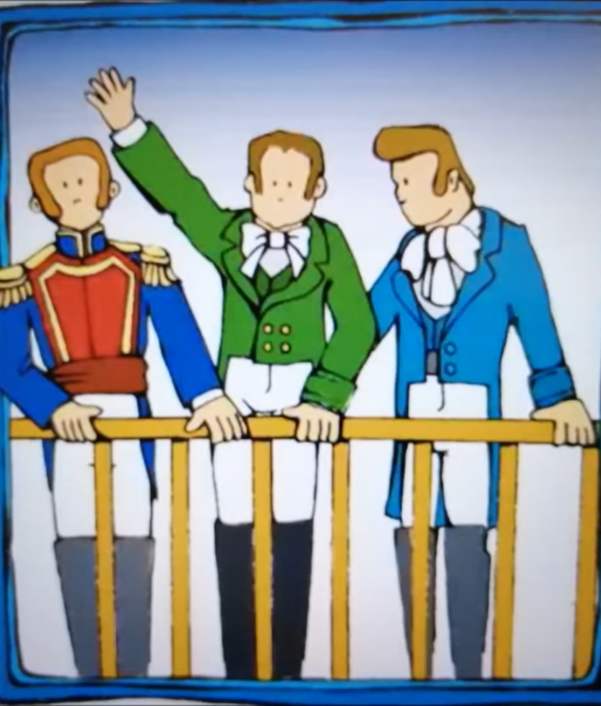

EN 1812 IZÓ LA BANDERA POR PRIMERA VEZ
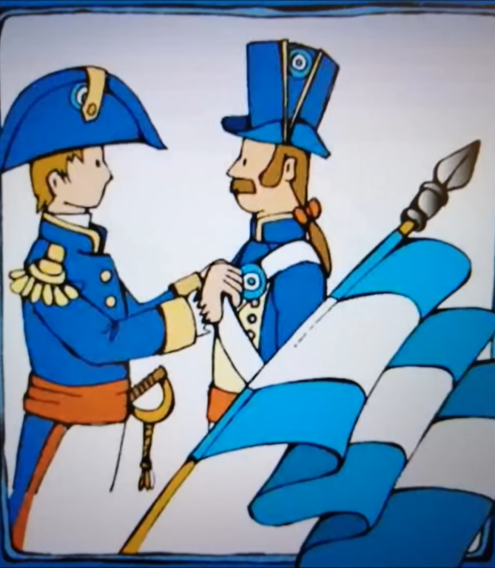
EN 1816 ESTUVO EN EL CONGRESO DE TUCUMÁN
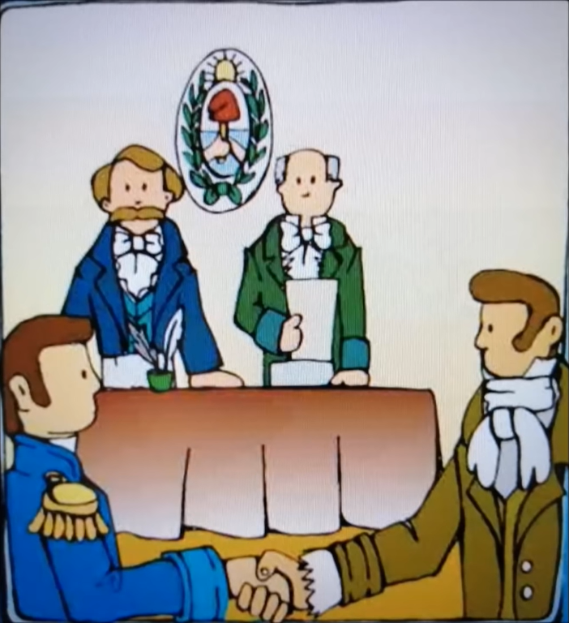

FALLECIÓ EL 20 DE JUNIO DE 1820
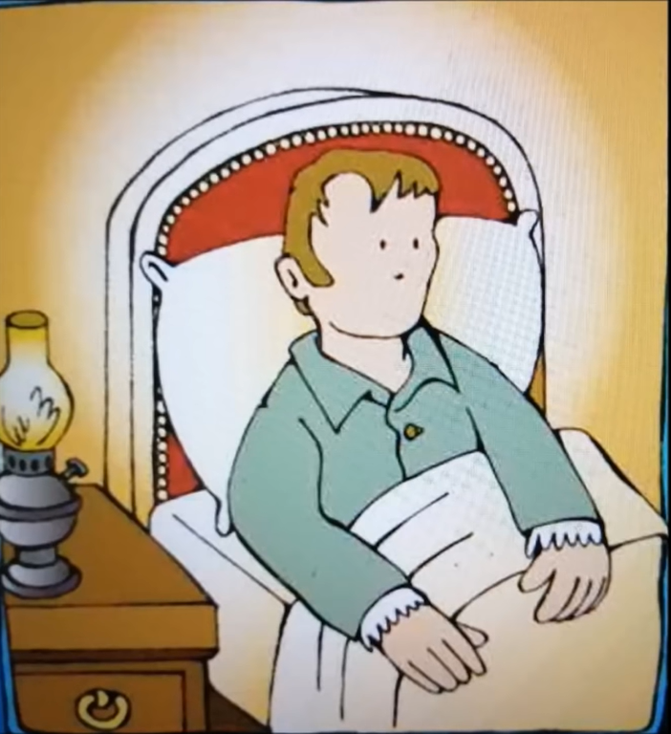

C) ¿DÓNDE Y EN QUÉ FECHA SE IZÓ POR PRIMERA VEZ LA BANDERA?
FUE MANUEL BELGRANO EL 27 DE FEBRERO DE 1812 JUNTO AL RÍO PARANÁ.
D) EL AÑO PASADO REALIZASTE TU PROMESA DE LEALTAD A LA BANDERA, ESCRIBE COMO TE SENTISTE ESE DÍA Y LO QUE RECUERDES DE ESE MOMENTO.
ME SENTÍ FELIZ, ME GUSTÓ MUCHO HACER LA PROMESA, ME ACUERDO QUE SE ME SALIÓ UN DIENTE ESE DÍA EN EL COLE Y ME SALIÓ MUCHA SANGRE. ESTABA ROMI, PAPÁ Y MAMÁ.
2- ILUSTRA ESTE TEMA.
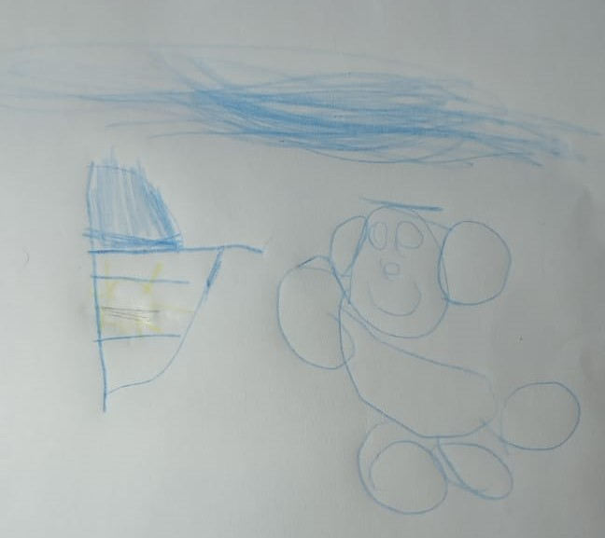
(BELGRANO JUNTO AL PARANÁ IZANDO LA BANDERA)

Seño Patri:
disculpas por subir el práctico en el último minuto, lo vamos haciendo de a poco a lo largo del mes y con el cambio de DAI nos atrasamos un poco… Fue un poco complicado.
Cami dibujó la fundación de San Juan. Se lo expliqué con el “San Juan y yo” así que en su dibujo está incluso el árbol de la justicia.
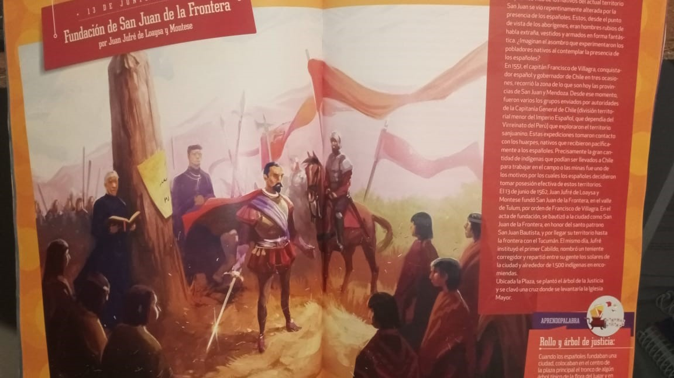
Le agradecemos mucho sus palabras en el práctico anterior. Nos sentimos muy felices de conocerla y de que Cami pueda compartir con una docente tan especial como usted. Le agradecemos su compromiso y su mirada inclusiva; es algo que, sobre todo los papás de chicos con discapacidad, valoramos muchísimo. Le agradecemos también su reconocimiento a nuestro trabajo, lo hacemos con todo el amor del mundo porque es lo que Cami se merece, pero a veces cuesta porque hay que buscar alternativas, pensar, informarse y sin formación pedagógica es complicado… así que gracias de corazón por decirlo.

